Domowość mojego mieszkania

W moim mieszkaniu mieszkam około 10 lat. Razem z rodzicami i bratem przeprowadziliśmy się do niego gdy zaczynałem gimnazjum. Decyzja podjęta w dużej mierze z konieczności – nie mieściliśmy się już w starym, 2-pokojowym mieszkaniu po prababci. Bardzo możliwe, że poprzednie życie na niewielkiej przestrzeni wpłynęło na to jak mama zaprojektowała nasz nowy dom. Dobre nasłonecznienie z dwóch stron budynku i 88 metrów kwadratowych dały spore pole do popisu. Priorytetem było stworzenie przyjaznej, otwartej przestrzeni oraz zagwarantowanie prywatnych pokojów mnie i mojemu bratu. Obydwa te cele udało się zrealizować, chociaż odbyło się to kosztem sypialni rodziców.
Jeżeli miałbym naukowo scharakteryzować wystrój i podział tego mieszkania, określiłbym je jako zgodne ze wzorem funkcjonalnym¹. Po wejściu do środka znajdziemy się w małym korytarzu(zdjęcia 1 i 2), zawierającym szafy gospodarcze i ukrytą za lustrem łazienkę. Przechodząc dalej, trafiamy do najważniejszej i największej części – głównego pokoju, składającego się z 3 części. Pierwszą jest podłużna przestrzeń łącząca pozostałe. Jako jedyna nie ma ściśle określonej funkcji, chociaż często staje się sceną dla powitań i pożegnań. Jej wartość jest raczej estetyczna - łączy dwie zewnętrzne ściany mieszkania zapewniając przewiew i promienie słońca przez większość dnia. (zdjęcia 3 i 4) . Drugą jest salon z sypialnią rodziców(zdjęcia 3 i 5). Rodzice bardzo długo zastanawiali się nad oddzieleniem części z łóżkiem, jednak ostatecznie pozostali przy pierwotnym planie. Ta zaczynająca się za kanapą przestrzeń, jest ich, na tyle na ile to możliwe, prywatną częścią. Z prawej strony zdjęcia 5 można zauważyć drobne stanowisko pracy. Sam salon kiedyś był głównym miejscem integracji rodzinnej, jednak od dłuższego czasu tę rolę przejęła ostatnia część – kuchnia połączona z jadalnią(Zdjęcia 4 i 6). Tutaj życie domowe kwitnie, zarówno podczas wspólnych posiłków jak i przypadkowych rozmów. Przy stole siedzą też zazwyczaj zaproszeni goście. Oprócz tego, przy stole zazwyczaj pracuje moja mama. W mieszkaniu pozostały jeszcze 3 pokoje: łazienka, drzwi do której widać na zdjęciu 2 i 4, pokój mojego brata(po jego wyprowadzce miesiąc temu, tymczasowa graciarnia), wejście do niego widać na zdjęciu 4 za drzwiami łazienki, oraz mój pokój(zdjęcie 7).
Każdy z pokojów spełnia bardzo wiele różnych funkcji. W dużym pokoju jest jadalnia, kuchnia, 2 stanowiska pracy, miejsce przyjmowania gości i salon. Pokoje mojego brata(był) i mój są sypialniami, miejscami przyjmowania naszych znajomych, mają też biurka do nauki i pracy. Dość wyraźnie są też w nich zaznaczone granice prywatności poszczególnych członków rodziny. Stanowiska pracy rodziców, i ich część sypialna są strefami do których nie mam dostępu.
Ozdoby stanowią przede wszystkim regały z książkami, których wszędzie jest pełno. Zawierają literaturę zgromadzoną w ciągu życia moich rodziców, z drobnym wyjątkiem tomów odziedziczonych po dziadku. Oprócz nich, w dużym pokoju wisi bardzo wiele ozdób ściennych – plakatów przywiezionych z podróży(zdjęcia 8 i 10), obrazów namalowanych w dzieciństwie przez mojego brata(zdjęcie 8, rysunek statku i namalowane plamy), lustro i rycina zabrana z mieszkania prababci(zdjęcie 8). W salonie, na zdjęciu 9, stoją drobne rękodzieła kupione na wystawach – białe światełka i lampa zrobiona ze skrzyni biegów samochodu jaguar. Bardzo ważną częścią dekoracji są też liczne rośliny(zdjęcia 11 i 12). Duża część z nich jest już dość stara, dracena ze zdjęcia 11 była prezentem z okazji przeprowadzki. W moim pokoju, jedyne ozdoby to wiszące na ścianie pamiątki po dziadku, przywiezione przez niego z Meksyku(zdjęcia 13 i 14).

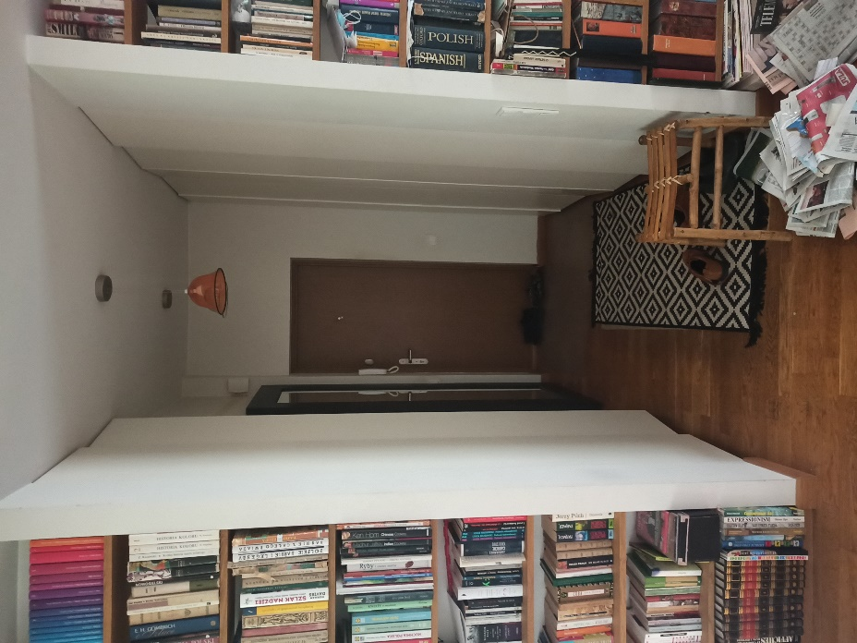
Zdjęcie 1.

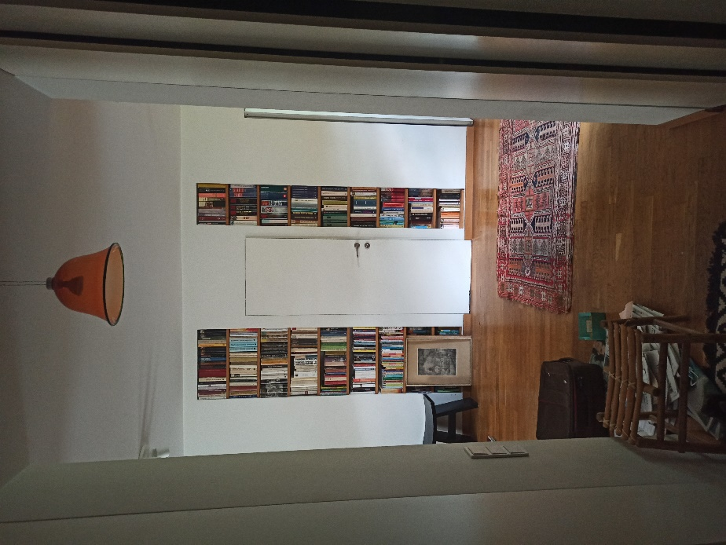
Zdjęcie 2.

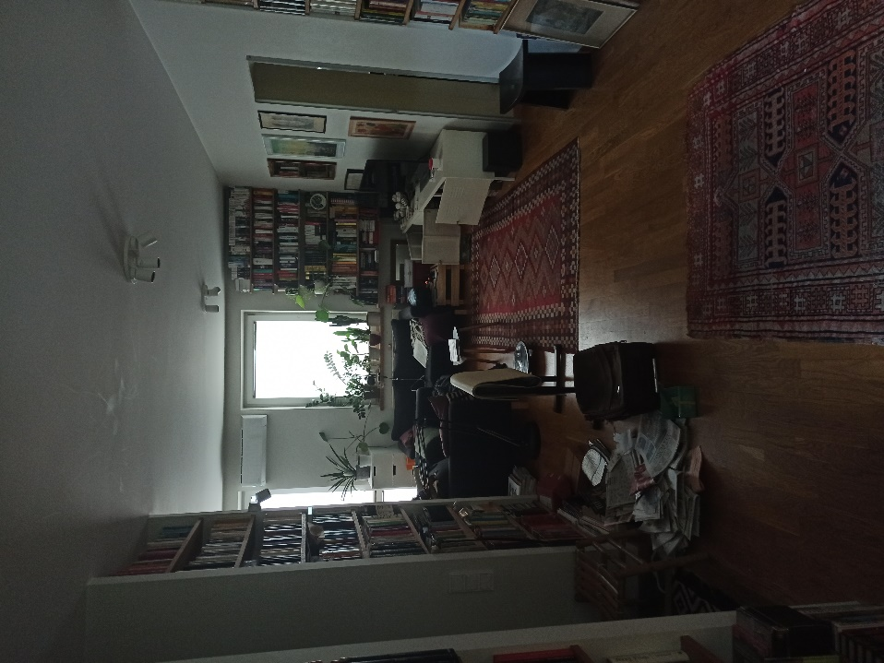
Zdjęcie 3.

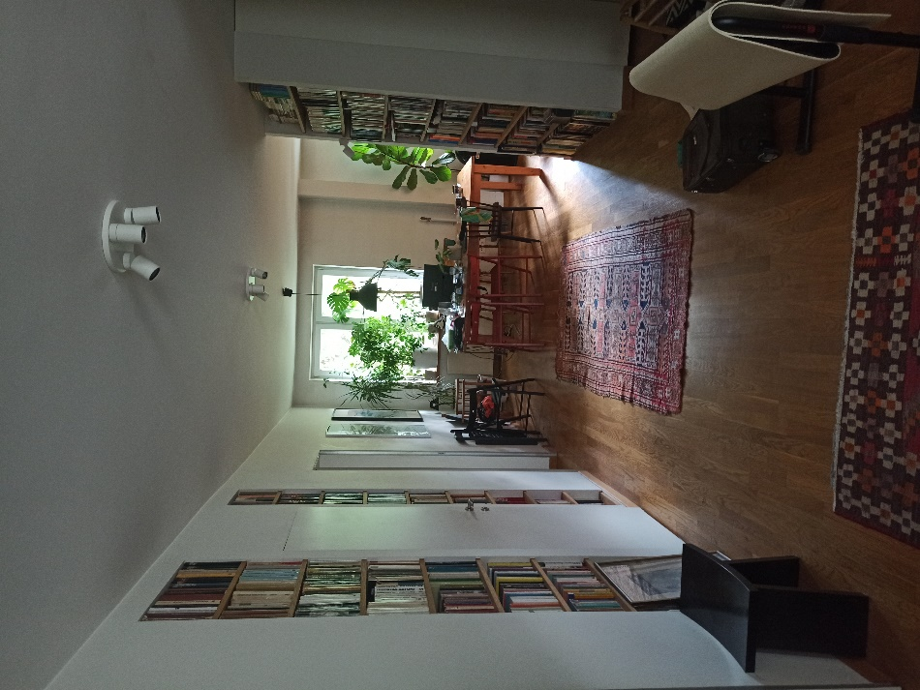
Zdjęcie 4.

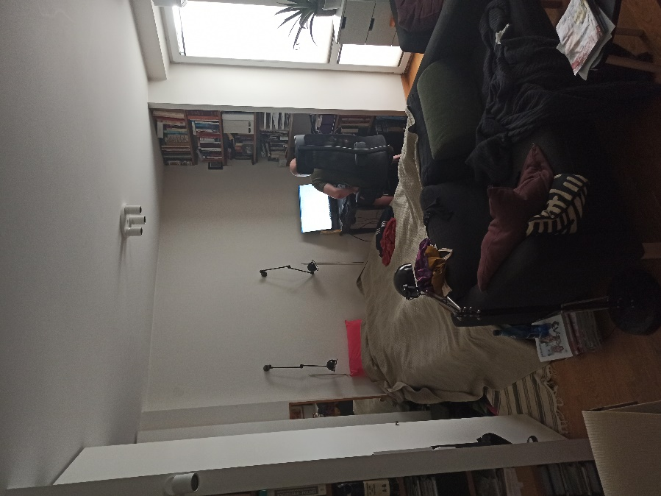
Zdjęcie 5.

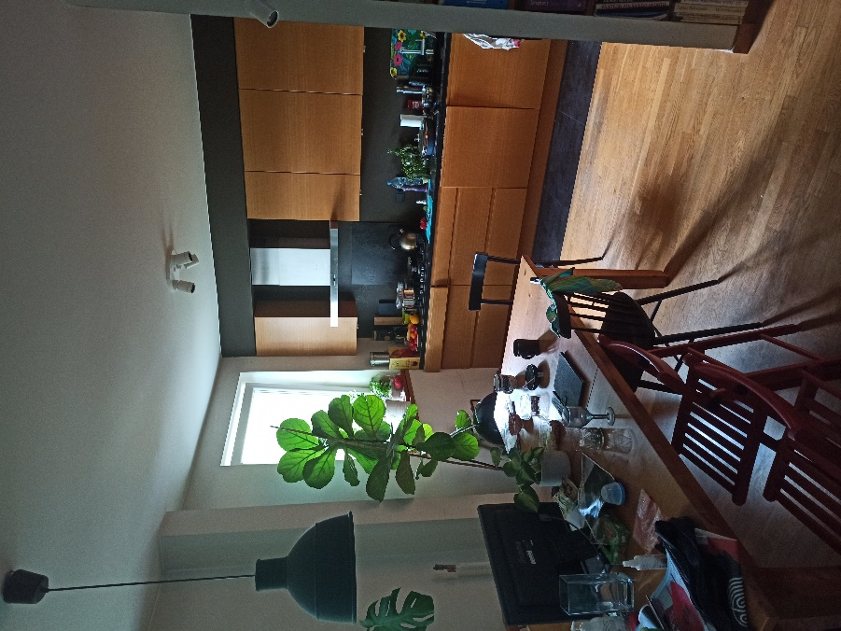
Zdjęcie 6.

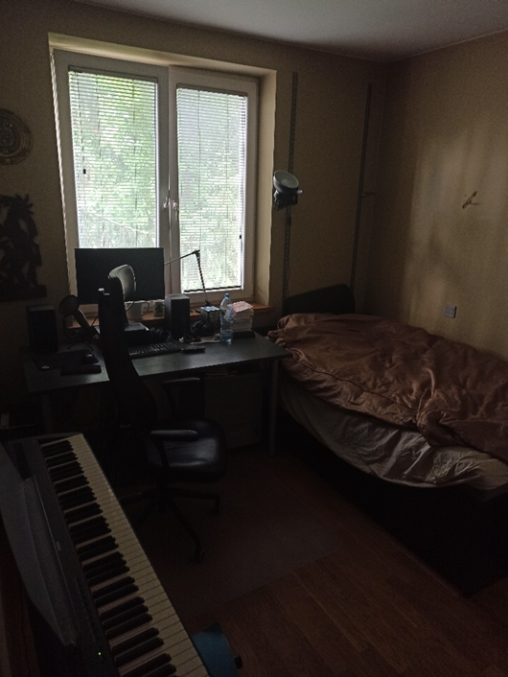
Zdjęcie 7.

Zdjęcie 8.
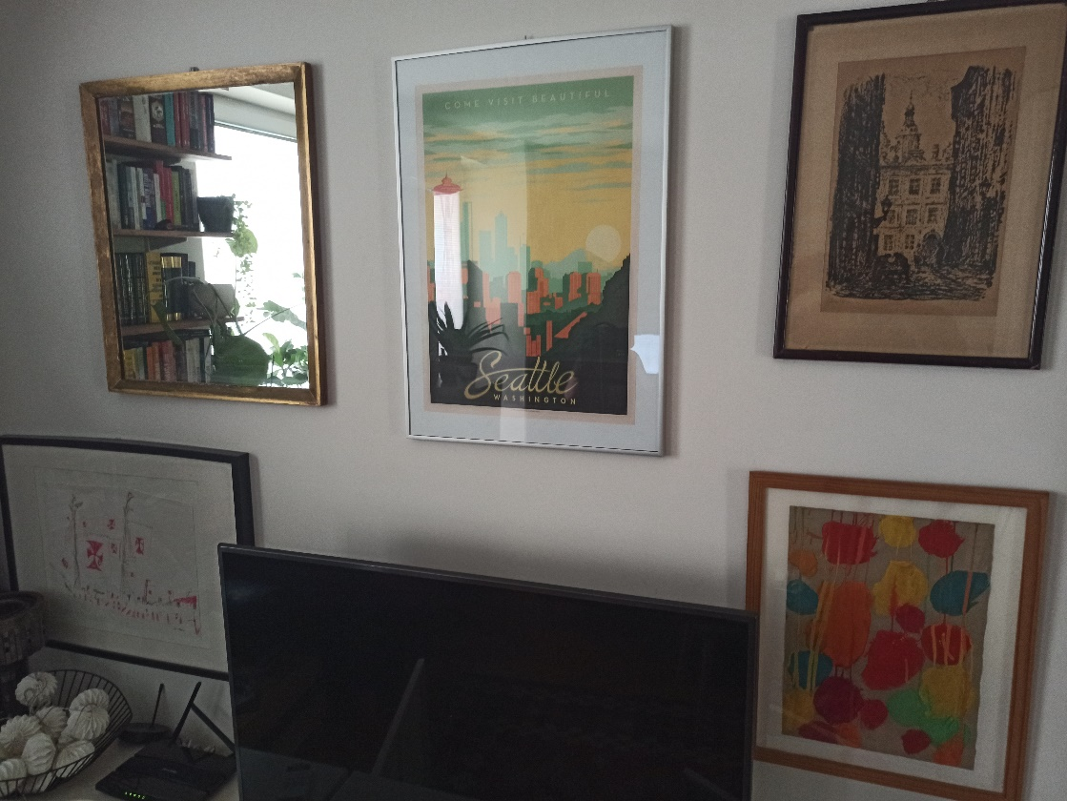

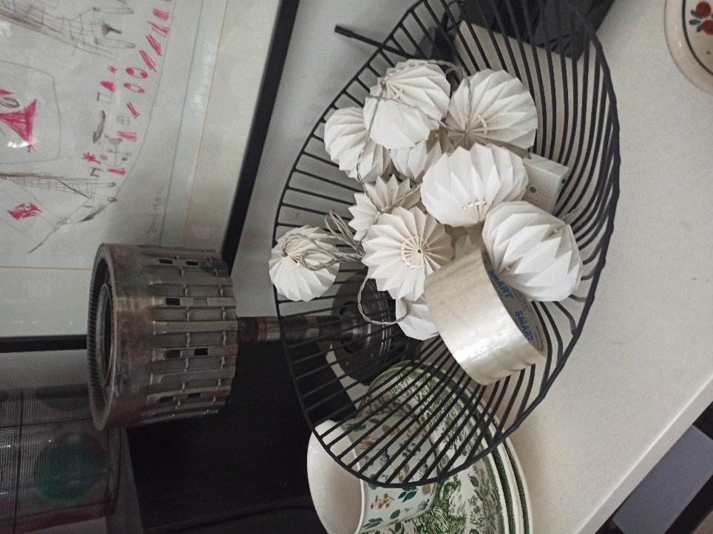
Zdjęcie 9.

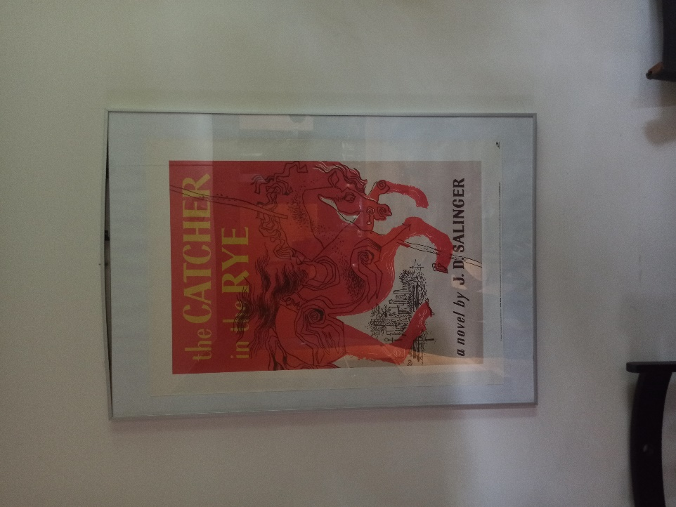
Zdjęcie 10.

Zdjęcie 11.
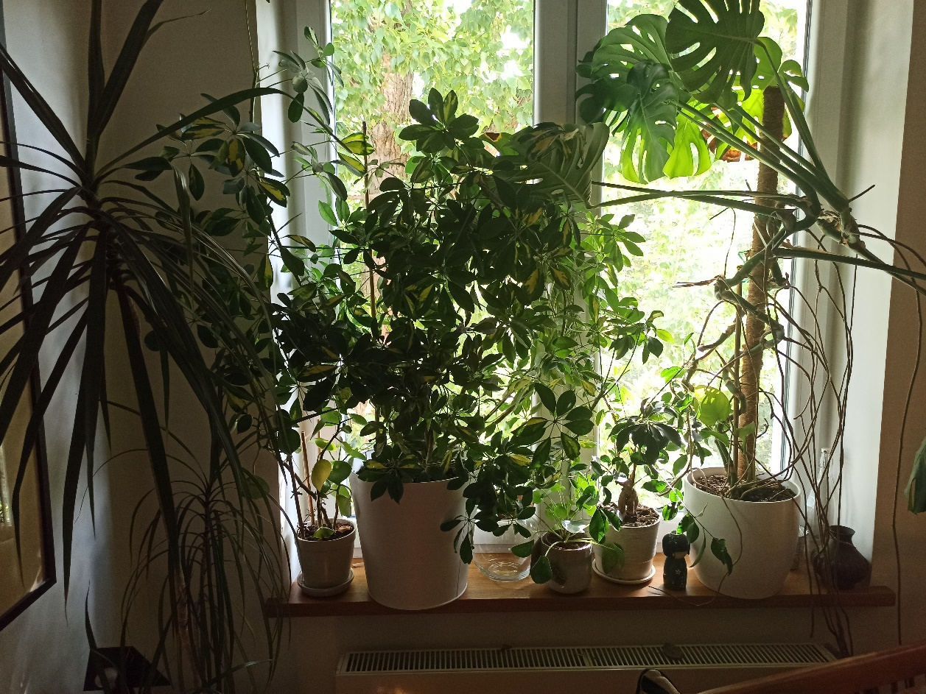
Zdjęcie 12.
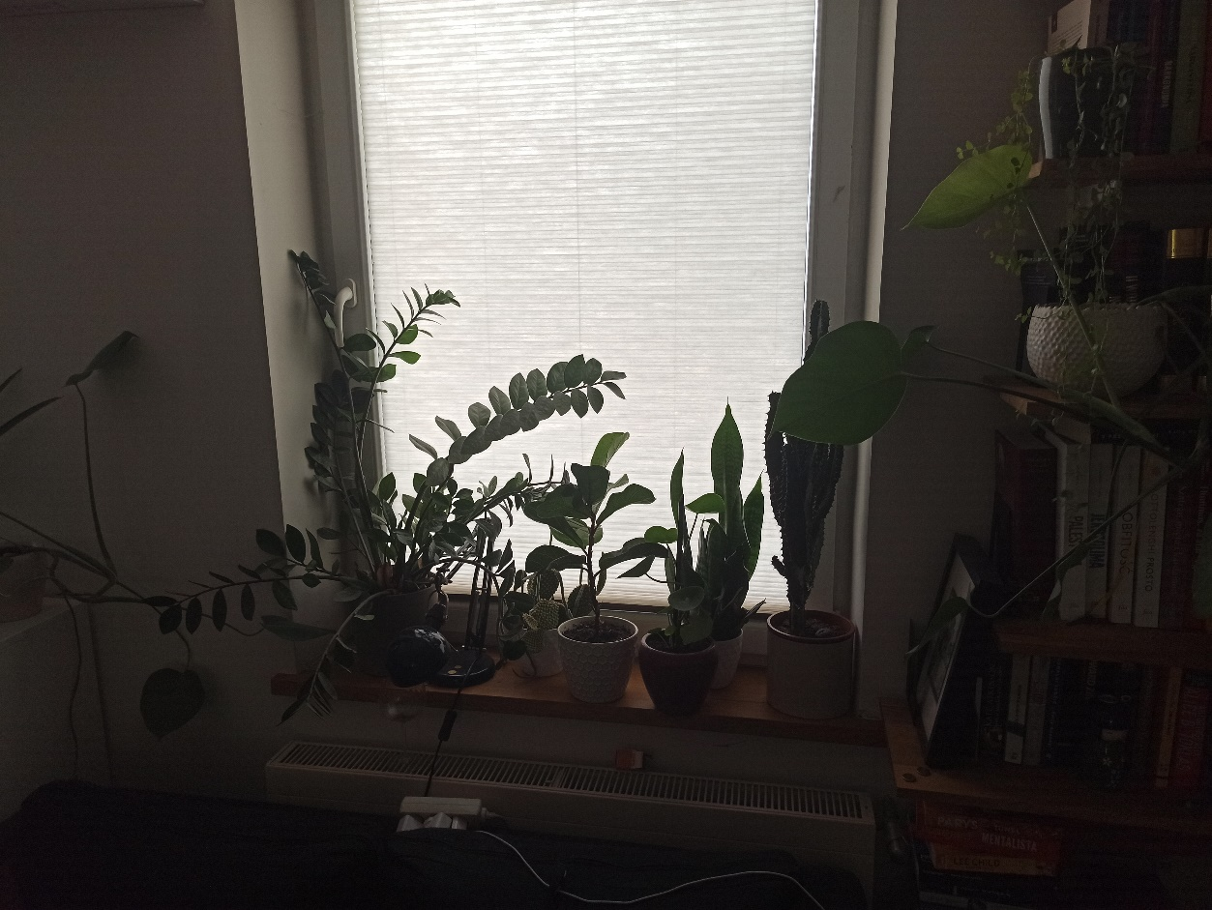

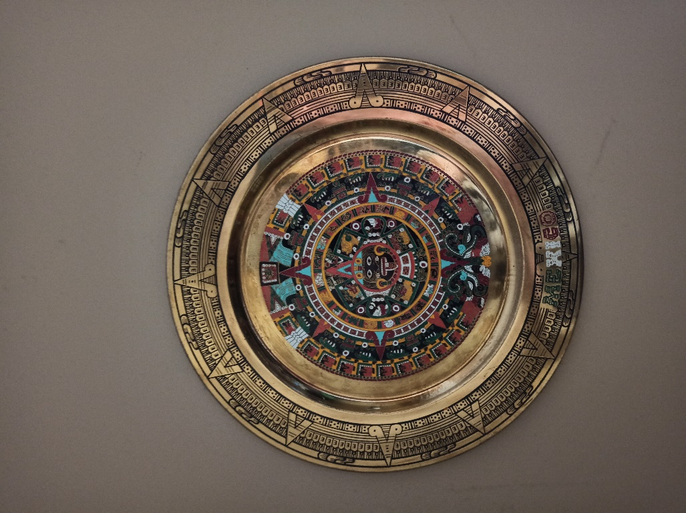
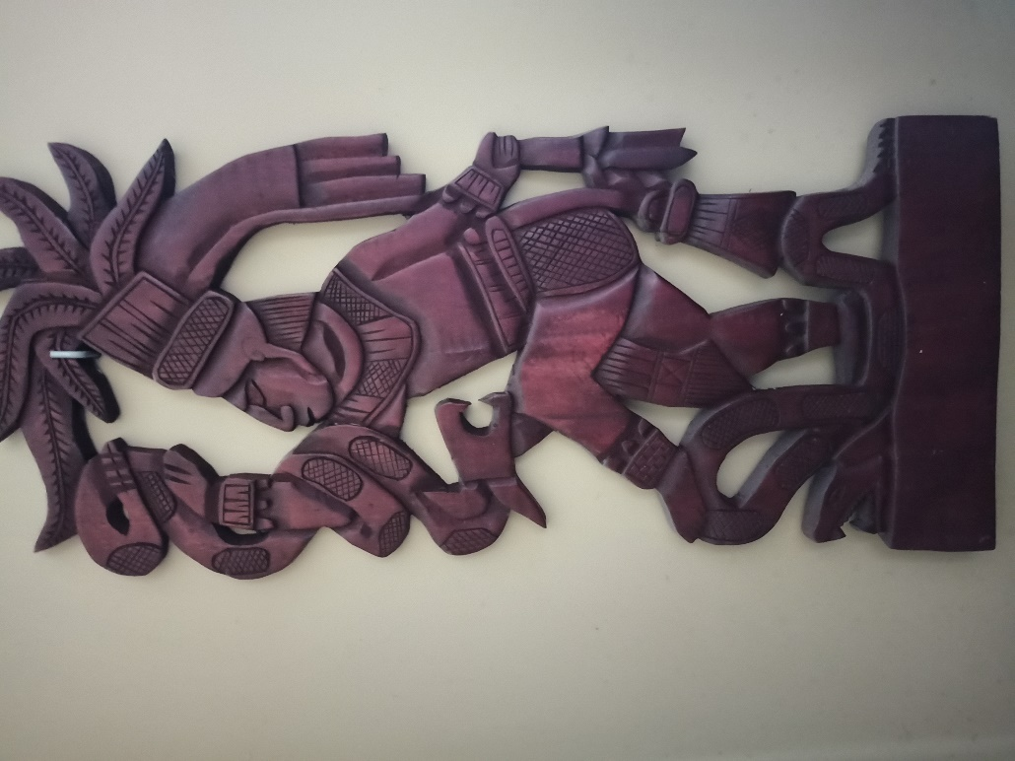
Zdjęcie 13.

Zdjęcie 14.

W moim domu przyjmowanie gości odbywa się na dwa sposoby. Gościnność moich rodziców bardzo odpowiada opisanemu przez Martę Skowrońską² typowi: ,,Tradycja w dobrym stylu”. Spotykają się zazwyczaj z tymi samymi osobami i w małych gronach. Zapraszają przyjaciół osobno, małżeństwami. na kolację. Rzadziej przygotują większe spotkanie. Tak jak we wzorcu, organizują też najważniejsze rodzinne spotkania – wigilię, śniadanie wielkanocne. Zarówno rodzina, jak i znajomi muszą zostać obsłużeni. Ojciec przygotowuje obfite posiłki, wypróbowując ciekawe przepisy, podczas gdy goście zasiadają przy stole. Taka biesiada jest świetną okazją by smacznie zjeść, napić się wina i porozmawiać we własnym gronie.
Z drugiej strony, gdy ja przyjmuję gości, odbywa się to we wzorze ,,Nowe tradycje i intelektualne aspiracje". Mój pokój jest po prostu kolejnym z wielu miejsc, w których mogę się spotkać ze znajomymi. Nie ma żadnej klasycznej świętości i specjalnych miejsc dla gości. Czasem rozmawiamy u mnie, czasem w kuchni. Skowrońska mówi tu o intelektualnych aspiracjach, inspirowaniu księgozbiorem. W moim przypadku jest podobnie, chociaż książki zastępuje moja kolekcja komiksów. Zawsze chętnie pochwalę się i pokażę gościom moich ulubionych autorów.
Domowość w moim mieszkaniu jest delikatna, czasem ciężko ją dostrzec w ogromie wolnej przestrzeni. Nie stara się mnie na siłę zatrzymać, nie przytłacza. Być może ta swoboda sprawia że z przyjemnością nazywam ją swoim domem.

Proszę o niepublikowanie mojego foto eseju. Od kiedy mój brat się chaotycznie wyprowadził nie mieliśmy czasu posprzątać mieszkania, co widać niestety na zdjęciach.

Bibliografia:

1. Krystyna Trautsolt -Kleyff ,,Wzory' kulturowe użytkowania I urządzania mieszkań”, Warszawa ·1985
2. Skowrońska, M. „Dynamika i zróżnicowanie praktyk przyjmowania gości na przykładzie poznańskiej klasy średniej”, 2018, Miscellanea Anthropologica Et Sociologica

